附件一：
网上报修系统使用说明
- 进入系统
您可以在学院首页（http://www.xit.edu.cn/）左侧导航栏中找到"技术中心"按钮（图1），点击进去技术中心页面后，在左下角点击“快速保修服务”按钮（图2）即可打开报修页面（图3）。
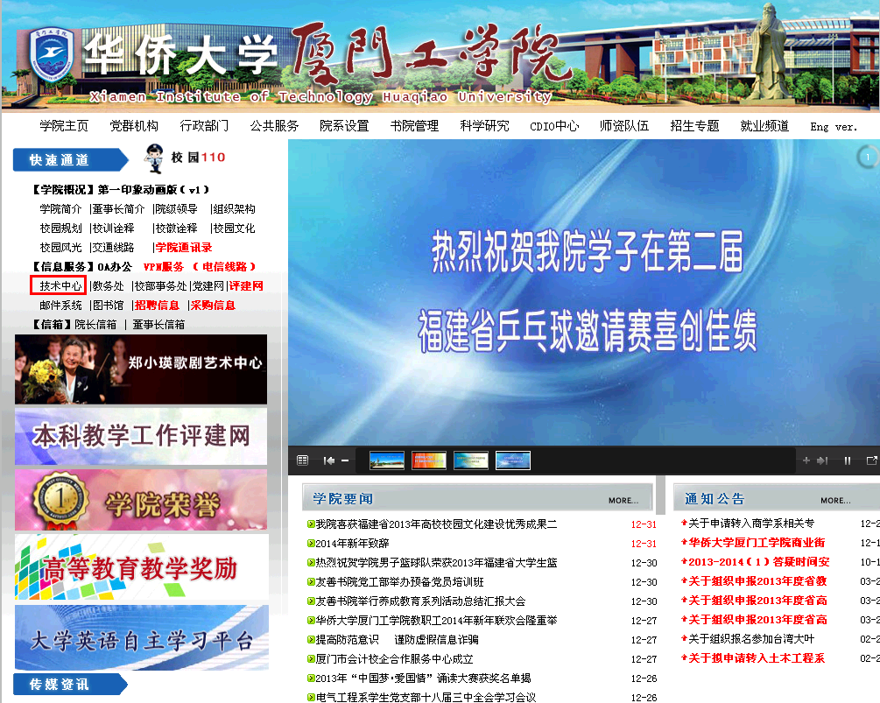
图1
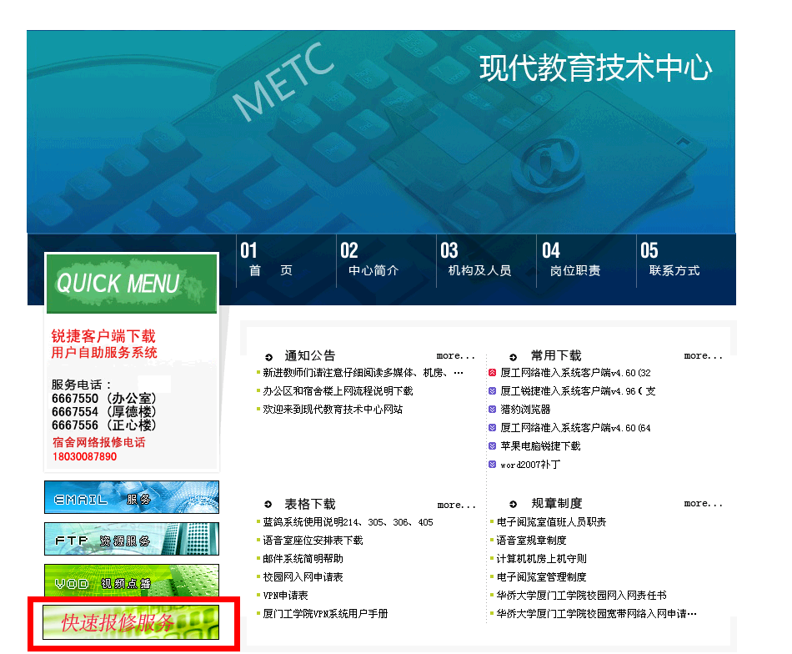
图2
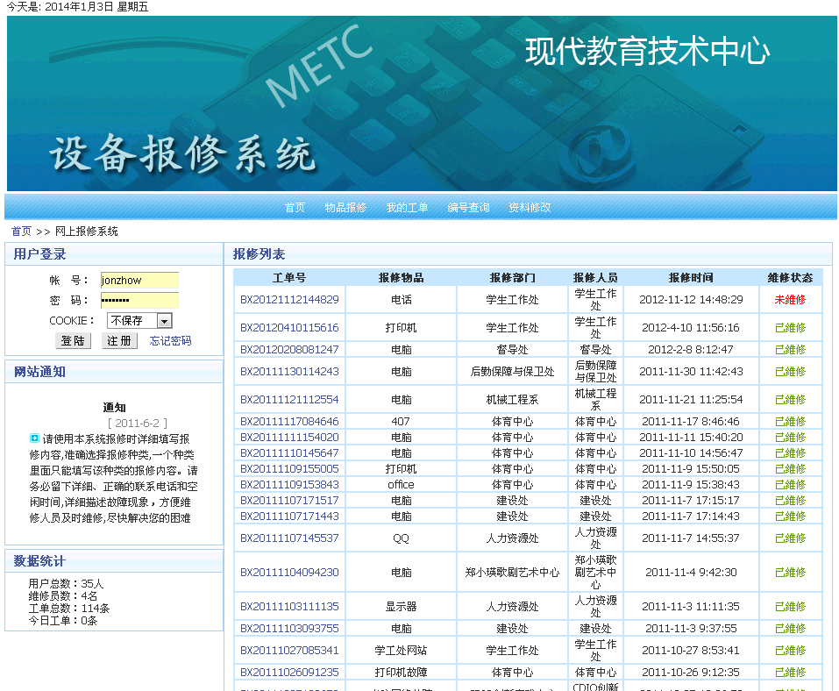
图3
- 报修登记
请用您所在部门的用户名（图4）和密码（初始密码：111111）登录系统。
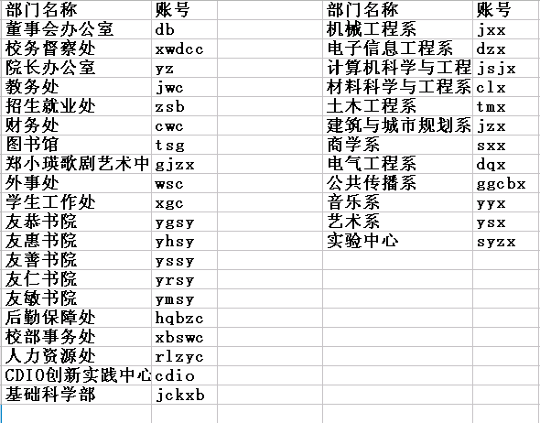
图4
登陆后点击菜单栏上的“物品报修”按钮。（图5）
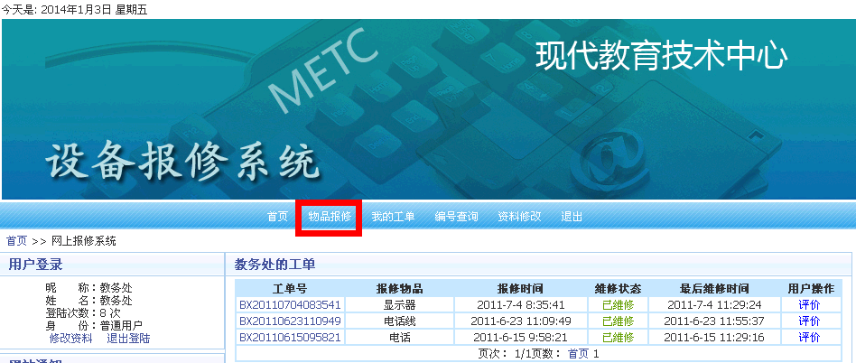
图5
在物品报修页面中,选择您所报修的种类、区域、名称、联系人、维修地址、故障描述（请尽可能详细）、联系电话，最后点击"报修"按钮提交即可。（图6）
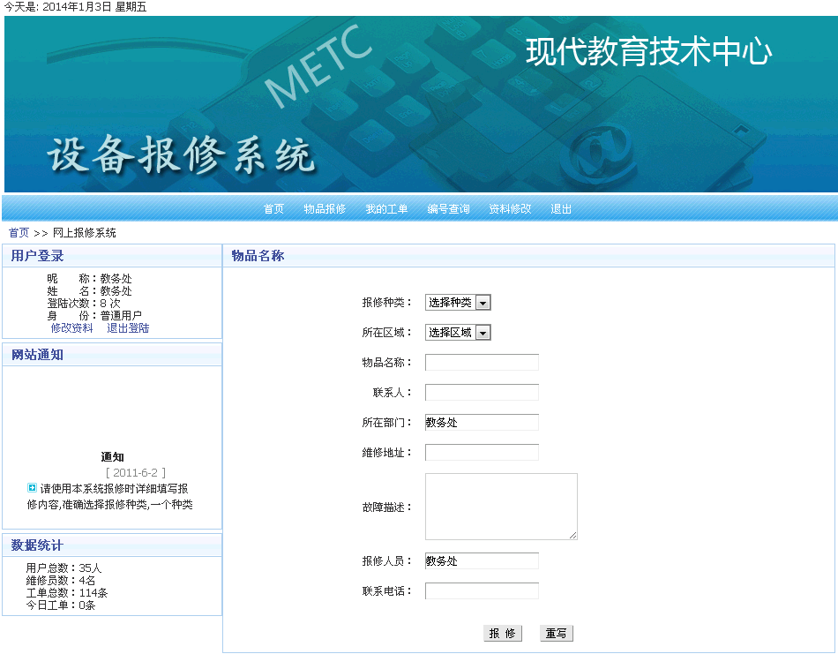
图6
在您报修成功后，我们将尽快协助您排除故障！

现代教育技术中心
2013年1月3日

